TRABAJO PRÁCTICO N° 10
DE LO PRESENCIAL A LO DIGITAL
TURNO: Mañana / Tarde / Vespertino
Materia: Lengua Extranjera-Inglés
Curso: 4° (Todas la divisiones)
Semana: Del 02-11-20 al 11-11-20
Profesora: Cintia Morón Curso: 4° Div: 1° email: cintiamn71@gmail.com Turno: Mañana
Profesora: Alicia Escalante Curso: 4° Div: 1° email: aliciaescalante95@gmail.com Turno: Tarde
Profesora: Noelia Vega Curso: 4° Div: 1° e-mail: vnoelia020@gmail.com Turno: Vespertino
Profesora: Noelia Vega Curso: 4° Div: 2° e-mail: vnoelia020@gmail.com Turno: Vespertino
Responder las tareas al correo del docente según el turno, curso hasta el día 11 de Noviembre

INDICACIONES: Realizar el trabajo y enviarlo al correo del docente según el curso, turno y fecha de presentación. Una vez corregido por el docente imprimirlo o copiarlo en la carpeta de inglés.

Datos a completar por el alumno
APELLIDO Y NOMBRE:
CURSO: DIVISIÓN: TURNO:
E-MAIL:
TELÉFONO: (SEÑALAR: FIJO O MÓVIL)
HELLO, ¿COMO ESTAN? ES MOMENTO DE RETOMAR LAS ACTIVIDADES. LAMENTABLEMENTE POR EL MOMENTO TENEMOS QUE CONTINUAR DE MANERA VIRTUAL PERO COLABORANDO TODOS VAMOS A SEGUIR TAN BIEN COMO HASTA AHORA. ¡¡¡MANOS A LA OBRA!!!
Antes de continuar, te acercamos una sugerencia: podes instalar este diccionario
en tu celular:
 DIC-o diccionario Inglés - Español y Español - Inglés sin conexión
La ventaja de este diccionario, es que una vez que lo descargaste, podés seguir
usándolo sin estar conectado, o sea sin gastar datos y sin wifi.

ACTIVIDAD PROPUESTA
Hello my dear students!!! Bueno aquí continuamos con el pasado del verbo TO BE. Ya vimos los aspectos positivo y negativo. Es hora de trabajar el aspecto interrogativo.
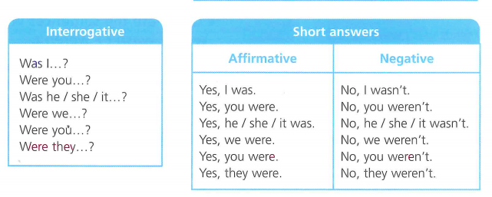
Como pueden ver en el cuadro para hacer las preguntas se invierte la posición del verbo con la del sujeto: primero va el verbo WAS o WERE, luego el sujeto (I, we, you, they, he, she, it) y después el resto de la pregunta.
EG: Were you at school yesterday?
Cuando respondemos este tipo de preguntas, tenemos dos posibilidades de respuesta: YES or NO.
EG: Yes, I was. / No, I wasn´t.
- Change these sentences into the interrogative form.
- Elvis Presley was an astronaut.________________________________________________________
- Pablo Picasso was a singer. ___________________________________________________________
- We were at school on 9th March. ____________________________________________________
- Ayrton Senna and Juan Manuel Fangio were actors. _______________________________________
- My grandmother was a Hollywood actress. ______________________________________________
- Write short answers
- Were you at home yesterday morning? _________________________________________________
- Was your best friend at the cinema last night? ___________________________________________
- Were you fifteen years old last year? _____________________________________________________
- Were your grandparents with you on Sunday? ____________________________________________
- Was your teacher at school the day before yesterday? _____________________________________
- Were you in secondary school last year? _________________________________________________

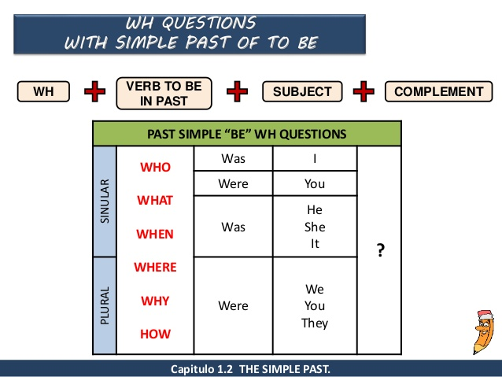
En este caso vamos a explorar otro tipo de pregunta. Se llaman WH-questions ¿por qué? Porque todas van a comenzar con palabras que tienen W y H. Si nos fijamos en el cuadrito después de las palabras con W y H va el WAS o WERE, el sujeto y finalmente el complemento. Este tipo de preguntas require respuestas mas completas.
EG: Where were you yesterday morning? I was in my house.

- Complete the dialogue with WAS o WERE.
Pat: Where _____________ you yesterday?
Zoe: I_____________at Kelly´s party.
Pat: Really? _____________the music good?
Zoe: No, it _____________terrible!
Pat: What about the food? _____________it nice?
Zoe: It _____________fine- chicken curry and ice-cream. What about you? Where _____________you?
Pat: Oh, I_____________ at Big Bite, the new pizza place. _____________great!

- Read Carla´s diary and answer the questions.
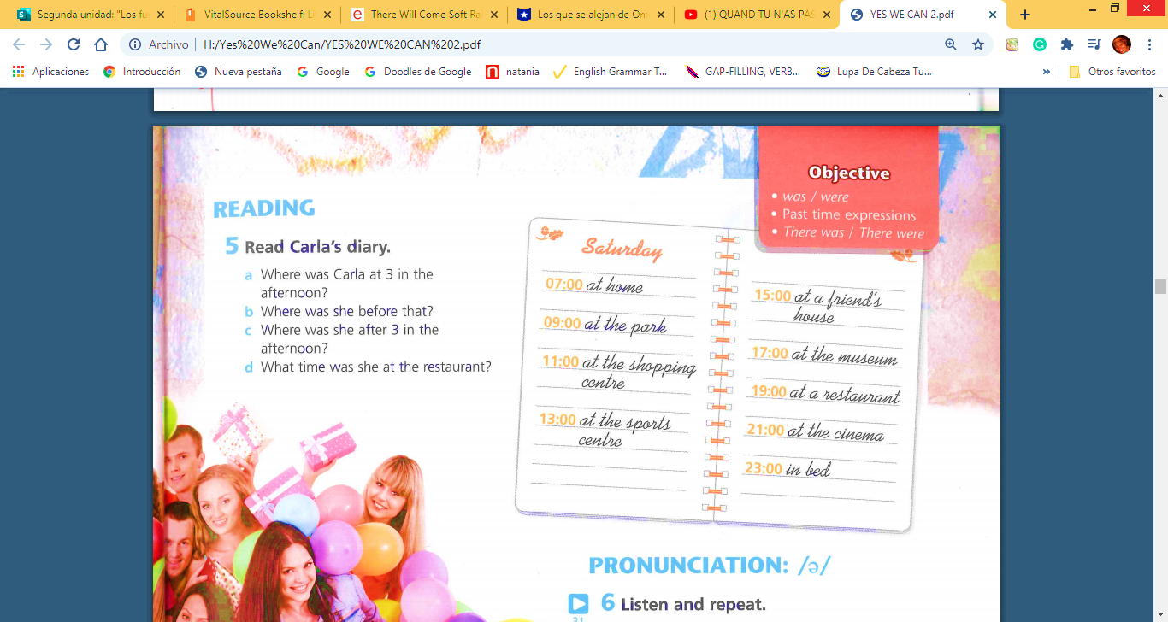

- Where was Carla at 3 in the afternoon? _______________________________________________
- Where was she before that? _________________________________________________________
- Where was she after 3 in the afternoon? _______________________________________________
- What time was she at the restaurant? _________________________________________________

¿COMO PREGUNTAMOS LUGAR Y FECHA DE NACIMIENTO?
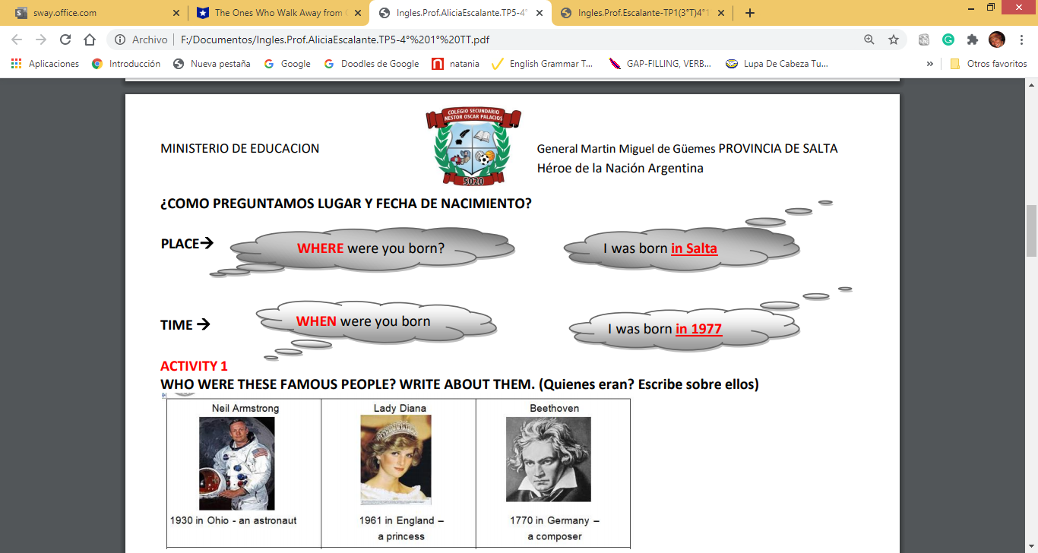
Estas mismas preguntas y las respuestas se pueden adaptar dependiendo de la persona sobre la que quieras saber.
EG: Where was Isabel Allende born? She was born in Perú.
When was she born? She was born in 1942.

- Read the information and write a short biography. (Lee la información y escribe una biografía corta)
Example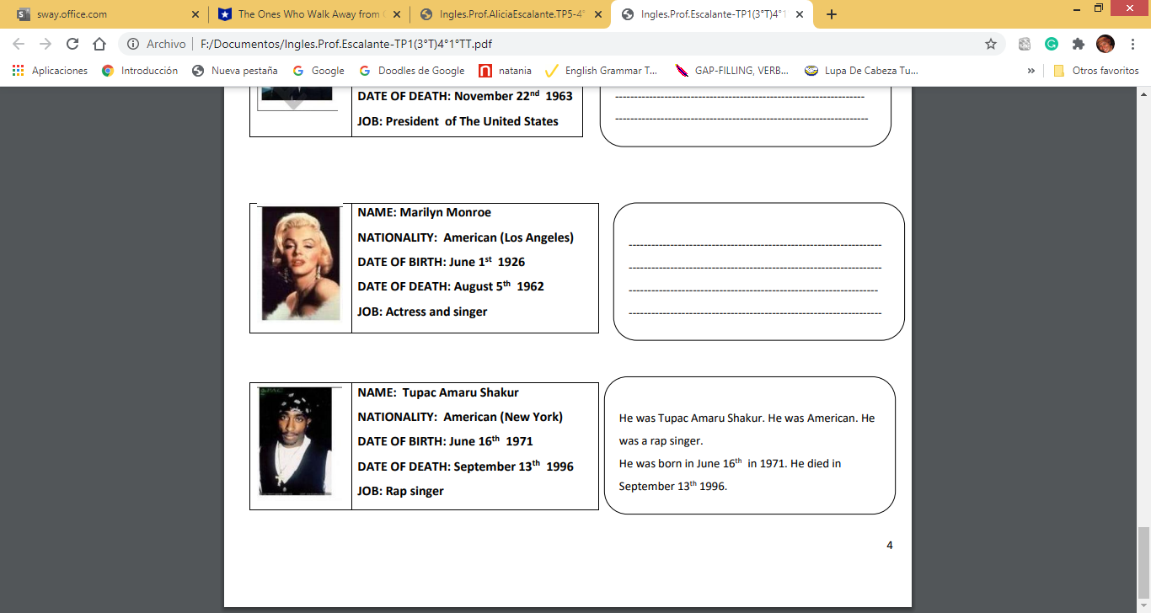
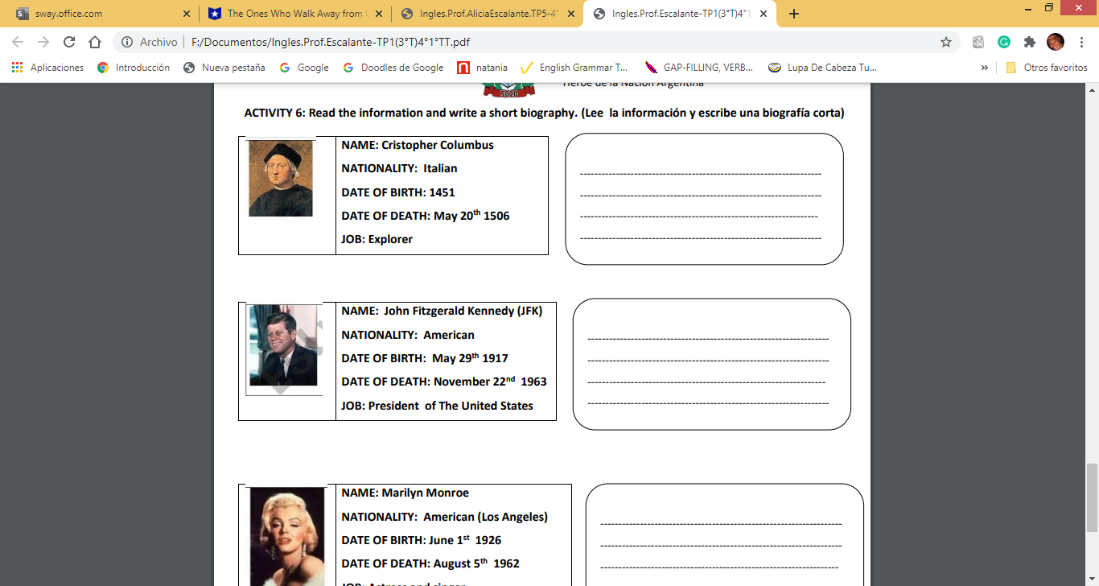
_______________________________________________________________________________________________________________________________________________________________________________
_______________________________________________________________________________________________________________________________________________________________________________
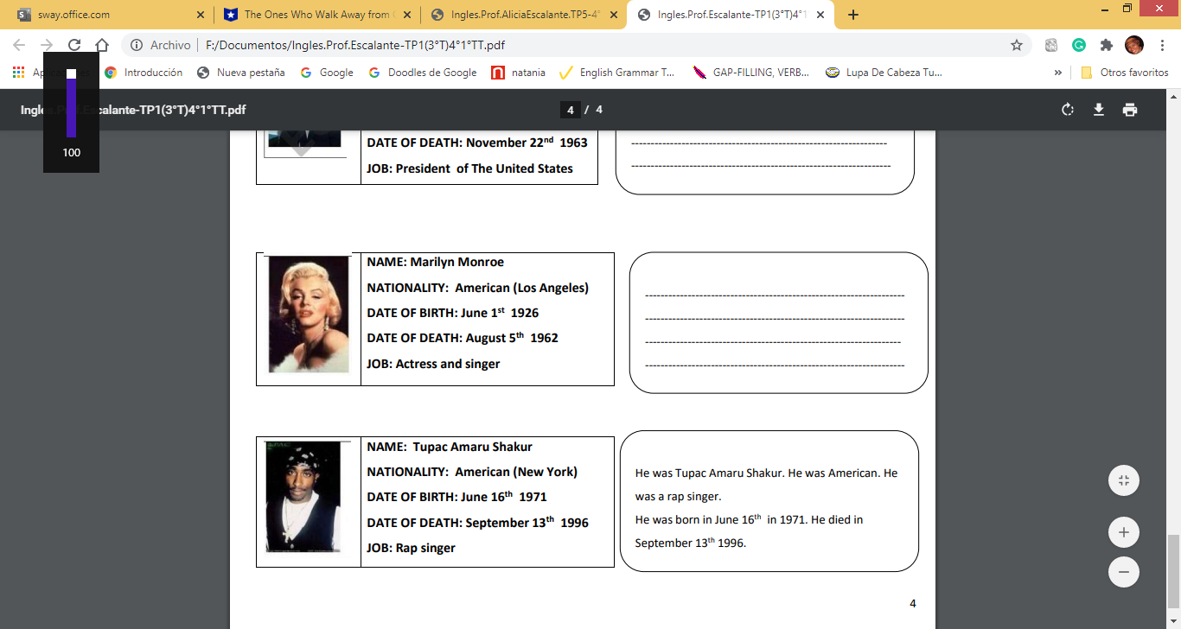
 See You Next Class!!!! 

